7. maj 2020
MAT  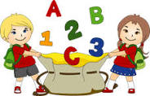 | Enice gor, enice dol  - Ugotavljam, da večini učencev računanje z dodajanjem, oziroma odvzemanjem enic ne povzroča težav, zato boste danes to znanje še utrdili.  - Reševali boste naloge v SDZ za mat. stran 92/4. nal. in Matematik Nande stran82/1. in 2. nal.  - Sledi odmor za razgibavanje in požirek vode ali soka.
SPO  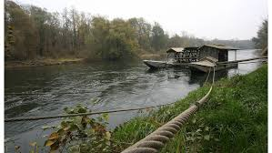  Reka Mura  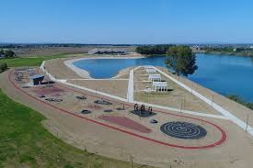  Soboško jezero | REKA IN JEZERO  - Najprej pomisli, kaj pomeni beseda reka, na kaj te spominja in katera je nam najbližja.  - Sedaj odpri učbenik za SPO na strani 84 in preberi, kaj piše o življenjskem okolju, ki se imenuje reka in zakaj je to okolje pomembno za človeka.  - Enako naredi še za jezero na strani 85.  - V zvezek za SPO prepiši spodnji besedili.  REKA  Reka je tekoča voda. Kraj, kjer reka priteče na površje, imenujemo izvir, kjer pa se izliva v morje, pa izliv. Na rekah ljudje gradijo elektrarne za pridobivanje elektrike. Na reki Muri so mlini, kjer dobimo moko in brodi, ki nas popeljejo čez Muro. Reke so namenjene ribolovu in drugim športnim dejavnostim.  JEZERO  Jezero je stoječa voda, ki je z vseh strani obdana s kopnim. Nam najbližje je Gajševsko jezero, v Sloveniji najbolj znani in obiskani pa sta Blejsko in Bohinjsko jezero. Na jezeru vidimo labode, race…, v njem pa ribe.
SLJ | Branje v nadaljevanjih – trije odlomki  - A. Lindgren: Bratec in Kljukec s strehe  - Danes boste prebrali 1. odlomek, in sicer Kljukec s strehe. Če kakšne besede ne razumete, prosite za razlago starše ali pa poglejte v SSKJ – Slovar slov. knjižnega jezika.  - Odlomek lahko berete izmenoma - malo starši, malo vi. Pri branju upoštevajte stavčno intonacijo pri vseh ločilih.  - Na koncu odlomka so vprašanja, na katera odgovorite ustno.  - V zvezek SLO 2 napišite naslov odlomka, opišite Kljukca ter ga pod opisom narišite. To je LUM.  - Naslednjič nadaljujemo z 2. odlomkom.
LUM  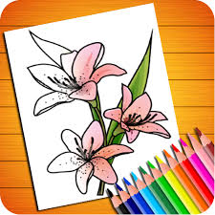 | - Ilustracija Kljukca s strehe.

